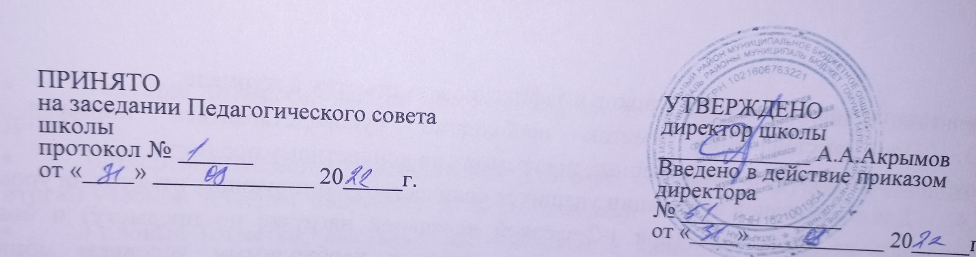

Положение

о методическом объединении учителей – предметников

- Общие положения.
1.1. Настоящее положение разработано в соответствии с Федеральным законом от 29.12.2012 N 273-ФЗ «Об образовании в Российской Федерации», Уставом МБОУ «Старотябердинская сош им.М.К.Кузьмина» Кайбицкого РТ и определяет порядок выбора, структуру, полномочия и функции, а также порядок организации работы школьных методических объединений учителей-предметников.
1.2. Методическое объединение учителей- предметников объединяет всех учителей-педагогического коллектива из-за малого количества учителей-предметников.
1.3. Работа методического объединения учителей -предметников строится в соответствии с программой развития школы, решениями педагогического совета, планом работы, утвержденным педсоветом.

- Цели и задачи методическом объединении учителей - предметников.
  - Методическое объединение учителей - предметников создается как одна из форм самоуправления в целях:
- совершенствования методического и профессионального мастерства учителей,
- организации взаимопомощи для обеспечения соответствия современным требованиям к обучению, воспитанию и развитию школьников,
- объединения творческих инициатив,
- разработки современных требований к уроку, классному часу, внеурочному мероприятию и т.п.
  - Методическое объединение учителей - предметников решает следующие задачи:
- изучение нормативной и методической документации по вопросам образования,
- выбор школьного компонента,
- отбор содержания и составление учебных программ по предмету с учетом вариативности и разноуровневости,
- составление рабочей документации учителя: рабочие программы, отчеты, анализы,
- анализ авторских программ и методик,
- утверждение аттестационного материала для итогового контроля в переводных классах,
- ознакомление с анализом состояния преподавания предмета по итогам внутришкольного контроля,
- работа с обучающимися по соблюдению норм и правил техники безопасности в процессе обучения; разработка соответствующих инструкций охраны здоровья,
- взаимопосещение уроков по определенной тематике с последующим самоанализом и анализом достигнутых результатов,
- организация открытых уроков с целью ознакомления с методическими разработками,
- изучение передового педагогического опыта; экспериментальная и инновационная работа по предмету,
- выработка единых требований к оценке результатов освоения программы на основе разработанных образовательных стандартов по предмету,
- разработка системы промежуточной и итоговой аттестации обучающихся,
- анализ методов преподавания предмета,
- отчеты о профессиональном самообразовании учителей, работы на курсах повышения квалификации, творческих командировках,
- организация и проведение предметных недель (декад и т.п.), предметных олимпиад, конкурсов, смотров, научных конференций,
- укрепление материальной базы и приведение средств обучения, в том числе учебно-наглядных пособий по предмету в соответствие с современными требованиями к учебному кабинету, к оснащению урока.

3. Функции методических объединений учителей - предметников.
- Работа методического объединения организуется на основе планирования, отражающего план работы школы, рекомендации управления образования, методическую тему, принятую к разработке педагогическим коллективом, учитывающим индивидуальные планы профессионального самообразования учителей.
- Методическое объединение учителей - предметников часть своей работы осуществляет на заседаниях, где анализируются или принимаются к сведению решения задач, изложенных во втором разделе.
- Методическое объединение учителей - предметников организовывает семинарские занятия, проводит цикл открытых уроков по определенной теме, проводит первоначальную экспертизу изменений, вносимых преподавателями в учебные программы, планирует оказание конкретной методической помощи учителям - предметникам.
- Методическое объединение учителей - предметников определяет систему внеклассной работы по предмету, ее ориентацию, идеи, организует разработку методических рекомендаций для обучающихся и их родителей (законных представителей) в целях наилучшего усвоения знаний, повышения культуры учебного труда, соблюдения режима труда и отдыха.
3.5.Методическое объединение учителей - предметников обеспечивает преемственность в преподавании учебных дисциплин, между учебной и внеклассной работой по предмету.
6.Методическое объединение учителей - предметников анализирует состояние учебных кабинетов, планирует их развитие.

  - Права и обязанности методического объединения учителей – предметников.
    - Методическое объединение учителей - предметников имеет право рекомендовать администрации школы распределение учебной нагрузки по предмету при тарификации.
    - Методическое объединение учителей - предметников решает вопрос об организации углубленного изучения предмета в отдельных классах.
    - Методическое объединение учителей - предметников выбирает и рекомендует всему педагогическому коллективу систему промежуточной аттестации.
    - Каждый член методического объединения обязан:
- участвовать в заседаниях методического объединения, мероприятиях, проводимых методическим объединением,
- стремиться к повышению профессионального мастерства,
- знать и руководствоваться нормативно-правовой базой деятельности педагога, владеть основами самоанализа педагогической деятельности.

  - Организация деятельности.
    - В своей работе методические объединения учителей - предметников подчинены педагогическому совету, руководителю школы. Работа строится на основании плана работы методического объединения учителей - предметников, принятого на Педагогическом совете.
    - Руководитель методического объединения учителей - предметников назначается и снимается приказом руководителя школы
    - Руководитель методического объединения учителей - предметников обязан:
- организовывать оказание методической помощи молодым учителям,
- организовывать и систематически проводить заседания методического объединения учителей - предметников,
- отслеживать качество обученности в рамках стандарта,
- составлять план работы методического объединения учителей - предметников, и контролировать его выполнение,
- обобщать опыт работы, отчитываться о проделанной работе на методическом совете или педагогическом совете,
- координировать составление календарно-тематических и поурочных учебных планов, контролировать их выполнение,
- организовывать творческие отчеты, открытые уроки, методические дни, недели, декады, организовывать участие методического объединения в работе педсовета, методических семинарах в школе.

